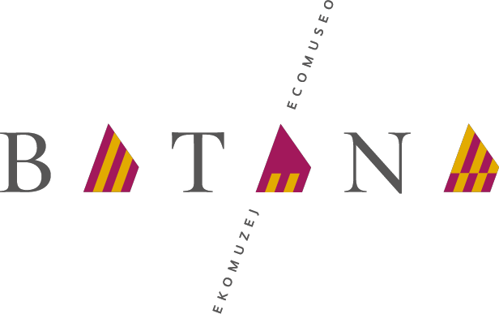
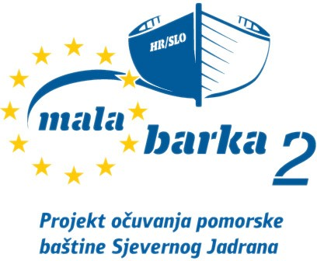


Rovigno, 23.12.2017.

POZIV NA RADIONICU BRODOMAKETARSTVA INVITO AL CORSO DI MODELLISMO

Poštovani,
Pozivamo Vas 27. 12.2017. s početkom u 17 sati u prostorije Zajednice Talijana P. Budicin Rovinj (prostorija prizemlje lijevo) na predstavljanje i upis na radionicu brodomaketarstva koja će se odvijati pod vodstvom gdin. Alvise Benussi u sklopu projekta MALA BARKA 2/ INTERREG SI-HR.

Spettabili
Vi invitamo il 27 Dicembre 2017 alle ore 17 presso la CI P. Budicin di Rovigno (piano terra a sinistra) alla presentazione e iscrizione al corso di modellismo organizzato nel ambito del proggetto PICCOLA BARCA 2/ INTERREG SI-HR. Il corso sara' diretto dal sgn. Alvise Benussi.

Za dodatne informacije kontaktirajte nas na tamara@batana.org Per maggiori informazioni conttattare tamara@batana.org

